**План практического занятия**

**Дисциплина «Основы декоративной косметики»**

**Тема:** **Базовый макияж. Минимальный макияж. Дневной макияж. Вечерний макияж.**

**Цели:**

* познакомить с видами макияжа, его применениями;
* научить правильно применять макияж;
* воспитывать общую культуру, чувство собственного достоинства, стремление быть красивой, обаятельной, изящной, женственной.

**Оборудование:** наборы косметических средств, кремов, зеркало, инструкционные карты, иллюстрации.

ХОД УРОКА

**1. Огранизационные моменты**

Подготовка рабочего места к работе, отметить отсутствующих, назначить дежурных.

**2. Проверка пройденного материала**

1. Какие бывают крема?
2. Когда они наносятся на лицо?
3. В какой последовательности нужно наносить крем на лицо?
4. Какой крем наносится возле глаз?
5. Порядок снятия дневного грима?

**3. Изложение нового материала**

Внешний вид имеет огромное значение для самоутверждения и вполне естественно, что современная женщина хочет быть яркой, красивой молодой, уверенной в себе. Именно этим целям служит косметика.

**ДЕКОРАТИВНАЯ КОСМЕТИКА:**

Это применение разных средств, с целью подчеркнуть, выявить привлекательность лица, волос, глаз и других черт внешнего облика, умело завуалировать косметические дефекты. Для этого используют различные декоративные средства: румяна, пудру, помаду, краски для волос, бровей и ресниц и т.д.  
Декоративная косметика подбирается в зависимости от цвета одежды, волос и кожи, возраста женщины, времени и места, где она находится. Одна из основных задач декоративной косметики – не скрыть, а подчеркивать естественную красоту, кожи волос, глаз и т.д.

**Умение пользоваться косметикой** – это большое искусство.  
В настоящее время появилась новая специальность – визажист (visage по-французски – лицо), т.е. художник, специалист по макияжу.  
Макияж (подчеркивание лица) – это косметическое убранство лица, моделирование его формы и деталей. Он способен сделать маленькие глаза, большими и выразительными, а губам придать блестящий оттенок и желаемую форму.  
Считается обязательным, чтобы оттенок цвета помады совпадал с румянами, лаком для ногтей.  
В настоящее время многие косметические салоны оснащены компьютерами, которые в считанные минуты по заданным параметрам (цвет волос, глаз, тип лица, оттенок кожи и т.д.) подберут для данного времени,  подходящие цвета помады для губ, и туши для ресниц, теней для век и укажут, на какие точки лица необходимо нанести грим.  
Различают бытовой и театральный макияж.

**БЫТОВОЙ**макияж подразделяется в зависимости от сложности на «простой» и «сложный», а по назначению на «дневной» и «вечерний».

**Простой макияж** – подчеркивает индивидуальные положительные черты лица, придает свежесть и выразительность.  
**Сложный макияж** – это моделирование или коррекция дефектов кожи лица (крупные поры, веснушки, пигментные пятна, морщинки), его формы и деталей.  
**Дневной макияж** – характеризуется нежностью, легкостью, едва заметен на лице. Используются пастельные краски, поскольку макияж рассчитан на дневное освещение.  
**Вечерний макияж** – более яркий, броский, контрастный, выполняется с использованием блестящих, перламутровых красок, особое внимание уделяется глазам и губам. Можно использовать искусственные ресницы, блестки.  
**Торжественный макияж**  – должен быть оригинальным, ярким, гармоничным. Допускается использование цветовой гаммы, различных украшений (страз, блесток, перьев), накладных ресниц.  
**Карнавальный макияж** – это неограниченные возможности для фантазии. Можно сделать очень простой рисунок, маску, а можно фантастическую роспись лица и тела. Оценивается в таких случаях обычно общее впечатление, гармоничное сочетание с костюмом, украшениями и прической.

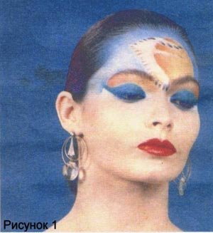

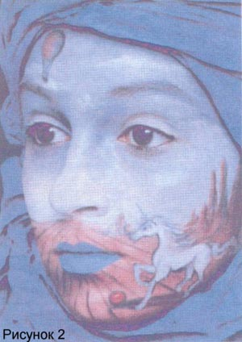

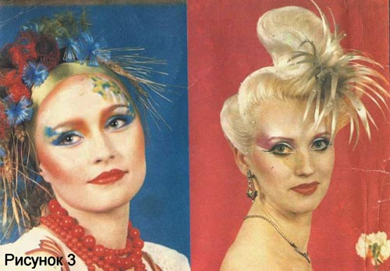

**Простой макияж:**

По времени простой макияж занимает 15–20 минут. Технология нанесения макияжа состоит из следующих последовательных операций:

1. Тонирование лица.  
2. Припудривание лица.  
3. Макияж глаз.  
4. Нанесение румян.  
5. Оформление губ.

Перед тем, как приступить к макияжу, кожу лица необходимо очистить соответственно ее типу, после чего на нее накладывают увлажняющий крем.  
Крем наносится тонким слоем по массажным линиям на все лицо, включая веки, излишки крема удаляются салфеткой. Только после этого наносят крем-пудру.

1. Тональный крем должен быть максимально близок к естественному цвету кожи. Наносят его небольшими пропорциями по массажным линиям, равномерно распределяя по всему лицу. Тон сводят на нет к линиям роста волос, ушных раковин. В области края нижней челюсти переходят на шею, очень тонким слоем наносят на веки.

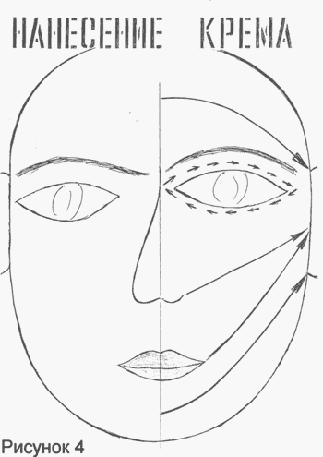

2. Пудра необходима для жидкой основы, чтобы придать тональному крему натуральный оттенок. Цвет пудры необходимо выбирать немного светлее основы, при этом надо помнить, что компактная пудра в упаковке выглядит темнее, чем на коже. Наносят пудру кисточкой, но ни в коем случае нельзя втирать ее в кожу, поскольку это может нарушить основу.

3. Глаза всегда в первую очередь привлекают внимание, даже самый незначительный макияж может изменить весь облик, придав им яркость и выразительность. Тени выгодно подчеркивают цвет и форму глаз. В настоящее время тени для век выпускаются – сухие, жидкие, в виде геля или крема, густых акварельных красок, карандашей и др. макияж глаз заключается в тонировании век, окраске ресниц и оформлении бровей. На верхнее веко макияж наносится кисточкой от внутреннего угла глаза ко внешнему, а при работе аппликатором макияж можно наносить и наоборот. Цвет теней должен гармонировать с цветом глаз, но не повторять его, поскольку это может притенить их цвет. При комбинировании нескольких цветов необходимо следить, чтобы более темные цвета располагались наружу, а светлые были ближе к внутреннему углу глаз.

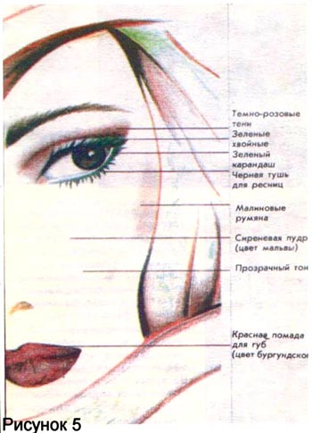

На нижнее веко тени наносятся тонкой кисточкой или ребром аппликатора, непосредственно под ресницами и только в направлении от внутреннего угла глаз ко внешнему .  
Наносить сразу много теней не следует, так как убрать излишки значительно труднее, чем добавить. Тени с блеском можно применять только вечером.  
Для того чтобы зрительно увеличить глаза, тонкой острой кисточкой или карандашом по краю верхнего века очень близко к ресницам проводят выбранным цветом контур, так же можно подчеркнуть и нижнее веко.  
Линию контура ведут от внутреннего угла глаза, до наружного не отрываясь. Особенно хорошо выглядит контур, если он по цвету соответствует цвету ресниц и бровей.  
При нанесении контура используется: жидкий лайнер во флаконах, карандаш, кайал – это цветная масса, запрессованная в патрон. Тушь на ресницы наносится слегка увлажненной кисточкой, начиная от корней к кончикам ресниц, как бы расчесывая их. Если ресницы слиплись, их необходимо отделить друг от друга специальной расчёсочкой для ресниц или сухой щеткой. Для придания ресницам пушистости, перед нанесением краски их можно слегка припудрить.  
Брови при необходимости можно подчеркнуть хорошо заточенным карандашом, но не сплошной линией, а короткими перистыми штрихами изнутри наружу. После этого пройтись по ним щеткой для бровей. Иногда брови подчеркивают жесткой кисточкой.

4. Нанесение румян – это довольно сложная операция. Даже самое  идеальное лицо будет выглядеть лучше от теплого оттенка румян, но очень важно выбрать подходящий цвет. Днем используются румяна только чуть-чуть темнее кожи. Наносят румяна на выступающую часть скул и обязательно растушевывают в сторону виска, чтобы не было контуров ([***Приложение 2***](http://xn--i1abbnckbmcl9fb.xn--p1ai/%D1%81%D1%82%D0%B0%D1%82%D1%8C%D0%B8/504036/pril2.doc)). В настоящее время выпускаются румяна жидкие, жирные, сухие и в виде пасты в тюбиках. Румяна-пудра, лучше наносятся кисточкой на длинной ручке. Любые румяна наносятся маленькими порциями, очень осторожно, поскольку лишнее опять же практически невозможно удалить, не повредив грунтовку. При этом надо учитывать, что летом румян кладут на лицо больше, чем зимой, поскольку на загорелой коже они менее заметны. Если правильно пользоваться румянами, можно подчеркнуть красивые черты и приглушить изъяны внешности.

5. Оформление губ. Сухие губы сначала очеркивают контурным карандашом или кисточкой, а затем на полуоткрытые губы в пределах контура губ наносят помаду кисточкой. Контурный карандаш должен быть того же того же цвета, что и губная помада. Для коррекции неправильной формы губ существуют специальные корректирующие или маскирующие карандаши. Кроме этого еще необходимы контурные карандаши, –  тонкие губы будут казаться полнее, если их обрисовать, выйдя за красную кайму на 1–3 мм. При этом желательно, чтобы карандаш был чуть темнее губной помады. Полные губы можно сузить, подчеркнуть их внутренний контур.  
Тонкая верхняя губа увеличивается визуально, если подчеркнуть карандашом их верхний контур.  
Толстая нижняя губа корректируется с помощью карандаша, которым обводится внешний контур только нижней губы.

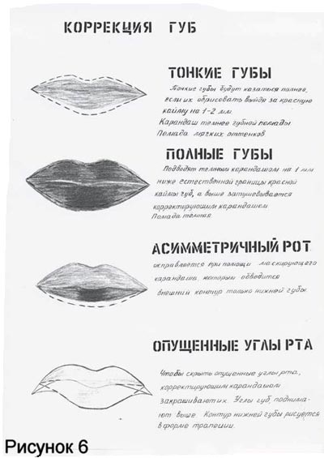

**4.** **САМОСТОЯТЕЛЬНАЯ РАБОТА.**

Проводится по инструкционным картам. Учащиеся во время занятия должны освоить приемы и технику выполнения макияжа.

– накладывать крем-основу;  
– выполнять макияж глаз ([***Приложение 1***](http://xn--i1abbnckbmcl9fb.xn--p1ai/%D1%81%D1%82%D0%B0%D1%82%D1%8C%D0%B8/504036/pril1.doc))  
– наносить румяна с учетом формы лица ([***Приложение 2***](http://xn--i1abbnckbmcl9fb.xn--p1ai/%D1%81%D1%82%D0%B0%D1%82%D1%8C%D0%B8/504036/pril2.doc))  
– выполнять макияж губ, корректируя форму.  ([***Приложение 3***](http://xn--i1abbnckbmcl9fb.xn--p1ai/%D1%81%D1%82%D0%B0%D1%82%D1%8C%D0%B8/504036/pril3.doc))

**5.  ТЕКУЩИЙ  И НСТРУКТАЖ**

Помочь девушкам в выборе цвета теней, туши, румян, помады. (*Таблица совместимости 1; 2*).

Перед нанесением теней, румян, необходимо предварительно смахнуть избыток краски, наносить макияж небольшими порциями. Излишки крема промокают салфеткой. Помочь при коррекции губ при нанесении помады.

**6.  ЗАКЛЮЧИТЕЛЬНЫЙ   ИНСТРУКТАЖ**

Подвести итоги работы; учитывая аккуратность выполнения, подбор цветовой гаммы, правильность выполнения макияжа. Проанализировать допущенные ошибки. По итогам работы выставить оценки.

**7.  УБОРКА   РАБОЧЕГО   МЕСТА**

Собрать инструкционные карты, дежурным прибрать рабочие места.

*Таблица совместимости 1*

|  |  |  |  |
| --- | --- | --- | --- |
| **Цвет волос** | **Помада** | **Румяна** | **Тени для глаз** |
| Блондин с холодными пепельными тонами. | Розовая с голубыми оттенками, бежевая, карамельная. | Розовые или бежевые. | Розовато-лиловые, голубые, серые, розовые песочные и бежевые. |
| Теплые оттенки светлого блондина. | Коралловая или светло-апельсиново-розовая | Светло-коричневые, солнечный загар, коралловые | Натурально-коричневые, кремовые, золотистые, коралловые. |
| Ярко-рыжий или темно-рыжеватый. | Медная, теплая, коричневая, темно- красная. | Бледно-коричневые, медные. | Коричневые, сливовые, золотистые, хаки. |
| Темный блондин и каштановый. | Розовая, теплая и алая. | Розовые. | Серые, холодно-коричневые, карамельные, розовые. |
| Темно-каштановый, черный. | Абрикосовая, красно-коралловая. | Темно-розовая. | Темно-коричневые, золотистые, зеленые, серебристые. |

*Таблица совместимости 2*

|  |  |  |
| --- | --- | --- |
| **Глаза** | **Тени** | **Губы** |
| Голубые | 1. Бирюзовый медный. 2. Угольно-черный и бронзовый. 3. Розовый и сочный махогон. | 1. Персиковый 2. Багряно-розовый 3. Тускло-розовый |
| Зеленые | 1. Медно-розовый и багряно-коричневый. 2. Тускло-золотистый и темно-коричневый. 3. Песочный и золотисто-коричневый. | 1. Абрикосовый. 2. Розовый. 3. Терракотовый (бежево-коричневый). |
| Карие | 1. Угольно-черный и коричневый. 2. Багрово-оранжевый и сочный махогон. 3. Мягкий серо-зеленый и шоколадный. | 1. Бронзовый. 2. Шоколадный. 3. Маковый. |

**Инструкционно-технологическая карта по выполнению макияж**

|  |
| --- |
|  |
| Подготовительные работы |
| № | Этап | Содержание этапа | Материалы и приспособления |
| 1. | Подготовка рабочего места | Приготовить инструменты и материалы для выполнения макияжа | Антисептик, декоративная косметика, кисти, ватные диски и палочки, средство для демакияжа |
| 2. | Дезинфекция рук и инструментов | Перед началом работы следует продезинфицировать кисти для макияжа. Также вымыть руки с мылом и продезинфицировать антисептиком, чтобы избежать попадения микробов на кожу | Мыло, антисептик, средство для дезинфекции кистей |
| 3. | Приглашение клиента | После того, как рабочее место и инструменты приготовлены к работе, мастер приглашает клиента, предлагает сесть в кресло и слушает пожелания клиента |  |
| 4. | Уточнение вида желаемой услуги | Мастер должен выслушать пожелания клиента, поинтересоваться к какому мероприятию готовится клиент и в соответствии с этим выполнить макияж |  |
| 5. | Подготовка кожи к макияжу | Перед нанесением косметики следует выполнить демакияж - очистить кожу от декоративной косметики | Средство для очищения лица по типу кожи |
| Технологический процесс |  |  |  |
| № | Этап | Содержание этапа | Схема |
| 1. | Нанесение тона | Нанести тональное средство и тщательно его растушевать по массажным линиям |  |
| 2. | Нанесение пудры | Пушистой кистью нанести пудру на лицо и распределить по лицу |  |
| 3. | Оформление бровей | Линия бровей должна быть естественной широкой, но при этом изящно изогнутой. Для того, чтобы брови выглядели более выразительными, необходимо использовать тени и карандаш для бровей нужного оттенка |  |
| 4. | Нанесение румян | Нанести румяна коричневого оттенка для моделирования лица на выпуклые части щек |  |
| 5. | Нанесение теней | Нанести тени коричневого оттенка на подвижное веко, под бровь нанести белые (бежевые) тени |  |
| 6. | Нанесение туши | Тушь нанести на пару слоев, чтобы ресницы казались более естественными. |  |
| 7. | Нанесение помады | Нанести помаду коричневого оттенка на уголки губ, растушевываем к середине, чтобы губы казались более естественными |  |
| Заключительные работы |  |  |  |
| № | Этап работы | Содержание работы |  |
| 1. | Проверка качества услуги | Убедиться, что клиент доволен услугой |  |
| 2. | Рекомендации | Дать рекомендации клиенту по уходу за кожей и нанесением косметики |  |